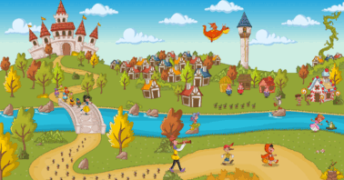

Збірник математичних казок, завдань для 5 класу

Автор розробки
Нерубайло С. Й

Зміст
Вступ…………………………………………………………………………….
Тема: Натуральні числа………………………………………………………
Нуль та його друзі………………………………………………………………
Рукавичка……………………………………………………………………..
Казка про Ділення…………………………………………………………........
Натуральні числа у задачах……………………………………………………
Тема: Геометричні фігури……………………………………………………
Подорож точки країною Геометрії………………………………………….
Пряма та її сини………………………………………………………………
Сон Незнайка…………………………………………………………………
Суперечка кутів………………………………………………………………..
У світі геометрії………………………………………………………………
Тема: Дробові числа………………………………………………………….
Іван-Царевич та звичайні дроби…………………………………………......
Як Чебурашка дроби вивчив…………………………………………………
Цікаві дроби…………………………………………………………………..
Відповіді та поради…………………………………………………………..
Література…………………………………………………………………….

Вступ
Одним з ефективних шляхів розвитку в учнів зацікавленості у навчанні є казка. Здавалося б, казка і математика - поняття несумісні. Проте казки, дуже добре поєднуються з серйозним навчанням, зацікавившись, діти не помічають, що навчаються, поповнюють свої знання, уміння й навички, розвивають мислення, самостійність.
Казка це засіб, але щоб цікавий сюжет не затьмарював її математичної суті, найбільш ефективним є колективне читання казки, обговорення математичних фактів викладених у казці.
Збірник казок доповнений цікавими завданнями після кожної теми, що сприятиме розвитку логічного мислення, виробленню обчислювальних навичок. Значну увагу приділено темі "Геометричні фігури", що являється пропедевтикою вивчення геометрії в старших класах.

Натуральні
числа
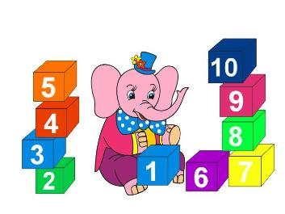

Нуль та його друзі
В країні «Математика» був житель , якого звали – Нуль , він був дуже скромний та сором’язливий , усі чомусь не хотіли дружити з ним і вважали , що він неважливий і нічого незначущий, через це Нуль дуже непокоївся , адже бачив як інші жителі-цифри граються , виконують якусь роль , а він – ні . Одного разу Нуль зібрався з силами і вирішив подружитися з цифрою , яка стояла завжди попереду нього – 1(одиницею) . Вона привітно прийняла Нуля до себе і коли вони разом гуляли , всі жителі дивувалися , що одні з найменших цифр утворюють таке цікаве число . Всі цифри захотіли дружити з Нулем. Нуль відчув себе щасливим та корисним.
Отож беріть приклад з Нуля , дружіть один з одним і , можливо , ви станете кориснішими і жити буде веселіше!!!
Рукавичка
Ішов дід лісом та й загубив рукавичку. От іде по стежці Одиниця, яка довго шукала теплого притулку. Побачила рукавичку та й сховалася туди. Через деякий час прозвучав голос: - Хто – хто в рукавичці живе? А створіння відповідає: - Це я – Одиниця! А ти хто? - А я – Двійка. Пусти, будь – ласка, мене погрітися! Вона й пустила. Приготували вони разом їжу, та й пополуднували. Коли знову чути: - Хто – хто в рукавичці живе? - Одиниця й Двійка. А ти хто? - Я – Трійка. Пустіть і мене! Цифри і її пустили. Потім ще прийшли Четвірка та П’ятірка. Вони й тих пустили. Тепер кожен сидів у своєму пальчику. Та до рукавички знову попросилася цифра Шість. - Та куди ж тебе? Ми ж кожен у своїй кімнатці. Та вона так жалібно просилася, що Двійка впустила її до себе. А потім Одиниця, наслідуючи приклад подруги, впустила до себе семірку. Цифра Чотири потоваришувала ся з цифрою Вісім, а П’ятірка запросили на чай дев’ятку. Потім вони почали ходити один до одного в гості, так і утворилися двоцифрові, трицифрові та багатоцифрові числа. Раптом звідкись пролунав гавкіт дідусевого собачки і цифри кинулися навтьоки. Спочатку бігла 1, потім 2, далі 3,4, 5, 6, 7, 8 і останньою 9. Так і утворився натуральний ряд чисел.
Казка про ділення
Жило-було Ділення. І вважало воно себе головним серед усіх дій. Чому? Бо воно усіх ділило, але так, як само того бажало: одних націло, інших з остачею, ще інших – із довгим нескінченним хвостом.
Плакали такі Числа та “хвіст” їх усе збільшувався і збільшувався. Діленню дуже подобалася ця робота, і воно тільки кепкувало зі сліз Чисел. Ще ділення вміло дробити числа на частини і записувати їх одне під одним за допомогою своєї дочки Рисочки. Такі числа називалися звичайними Дробами.
Аж ось Ділення зустрілося з Нулем. “Ах, який Нуль кругленький, гарнесенький! Щоб із нього зробити?” – подумало Ділення та й вирішило його поділити. Поділило, а Нуль як був, так і залишився Нулем. Не повірило Ділення своїм очам. Знову і знову воно ділило Нуль, а відповідь була одна і та ж. Вибилося із сил Ділення.
Тоді Рисочка запропонувала Нуль у знаменнику звичайного дробу поставити, щоб на нуль поділити. Але Ділення ніколи такого не робило. Не вийшло у нього нічого, тому що не можна на нуль ділити! І зрозуміло тоді Ділення, що не найголовніше воно, що не можна ставити себе за інші дії. Вибачилося Ділення перед усіма діями і почало поважати не тільки себе, а й інших. Цьому і свою доньку Рисочку навчає.
1.ДАВАЙ ПОГРАЄМОСЬ
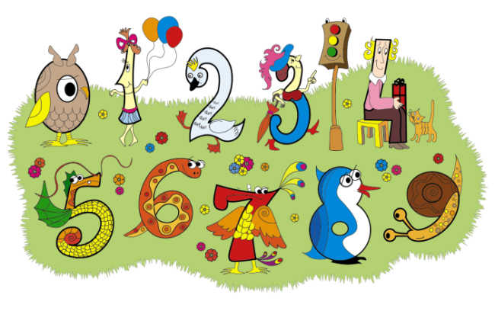
Встав пропущене число:
7 16 9
5 21 16
9 ? 4

2.ЖІНОЧНІ ТА МУЖНІ ЧИСЛА
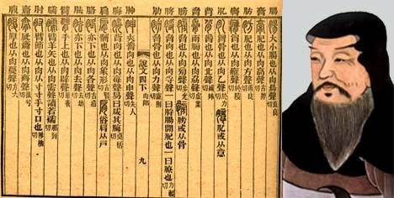
В древньому китайському манускрипті (більше 4 тис. років до нашої ери) парні числа називали жіночними, а непарні – мужніми. Застосовуючи всі однозначні числа від 1 до 9 по одному разу і використовуючи тільки дії додавання, віднімання, множення і ділення, складіть таку рівність, в якій всі жіночні числа були б по один бік від знаку рівності, а всі мужні – по інший.

Геометричні фігури

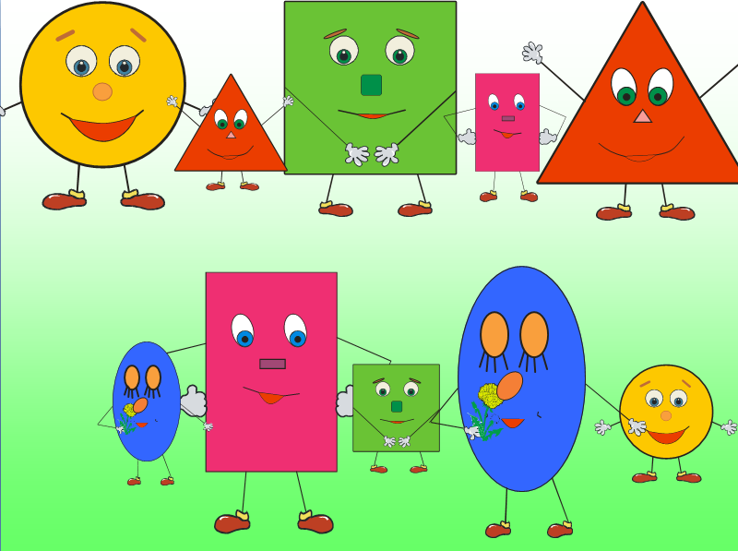

Подорож Точки країною Геометрії
Жила собі Точка. Вона була дуже цікава й хотіла все знати. Побачить незнайому лінію й неодмінно запитає:

- Як ця лінія називається? Довга вона чи коротка? Подумала одного разу Точка: “Як же я зможу все взнати, коли завжди житиму на одному місці? Відправлюсь я подорожувати!”
Сказано-зроблено. Вийшла Точка на Пряму й пішла по ній. Йшла-йшла по Прямій лінії. Довго йшла. Стомилася. Зупинилась і говорить:
- Чи довго мені йти? Чи скоро кінець Прямої?
Засміялася пряма:
Ех ти, Точко! Адже ти ніколи не дійдеш до кінця. Хіба ти не знаєш, що Прямої немає кінця?
- Тоді я поверну назад, - сказала Точка. - Я, певне, пішла не в той бік.
-І в другий бік не буде кінця. У Прямої лінії зовсім немає кінців.
Засмутилася Точка:
- Як же бути? Що ж мені так і доведеться іти, іти і йти без кінця?
- Коли ти не хочеш іти по прямій без кінця, давай покличемо на допомогу ножиці.
- Давай покличемо, - зраділа Точка .... А для чого нам ножиці?
- Зараз побачиш, - відповіла Пряма.
Тут звідки не візьмись з’явилися Ножиці, клацнули перед самим Точчиним носом і розрізали Пряму.

-Ура! - закричала Точка. Ось і кінець вийшов! От так Ножиці! А тепер зробіть будь ласка, кінець з другого боку.
- Можна й з другого, - слухняно клацнули Ножиці.

- Як цікаво! - вигукнула Точка. - Що ж це з моєї Прямої вийшло? З одного боку кінець, з другого боку кінець. Як це називається?
- Це Відрізок, - сказали ножиці. - Тепер ти - Точка на Відрізку Прямої.
- Відрізок Прямої! Відрізок Прямої! - задоволено повторювала Точка, прогулюючись по Відрізку з одного кінця в другий. - Я запам’ятаю цю назву. Мені подобається на Відрізку. Тут я влаштую свій дім. Але Пряма мені теж подобалася. Жаль, що її не стало. Адже тепер замість Прямої є мій Відрізок і ще два оцих... не знаю, як їх назвати. Теж Відрізки?
- Ні, - відповіли Ножиці, - адже в них кінець тільки з одного боку. А в другий бік немає кінця. Їх називають Променями. Це Промінь і це Промінь.
- А! - радісно сказала Точка. - Я знаю, чому вони так називаються. Вони схожі на сонячні промені.


-Так, - відповіли Ножиці. - Сонячні промені ідуть від Сонця без кінця, якщо тільки не зустрінуть що-небудь на своєму шляху, наприклад, Землю, Місяць або Супутник.точка зраділа,що познайомилась з новими друзями і дізналась багато цікавого.

Пряма та її сини

Жили собі у чудовій країні Геометрії Пряма та двоє її синів - Промінь і Відрізок. Промінь був старшим. Все у них було гаразд, доки не вирішили сини піти від матері, почати самостійне життя. Попрощалися вони з Прямою і вирушали шукати свою долю самостійного існування.
Відрізок познайомився з Трикутником. У трикутника були три відрізки, точнісінько такі, як наш відрізок, тільки сполучені між собою попарно.
«Візьміть мене до себе», — попросився Відрізок. Але його не прийняли до трикутника, адже четвертий відрізок у трикутнику був зайвим. Так сталося і з чотирикутником, і з різними іншими многокутниками: коли він приєднувався до них, вони відразу перетворювалися на інші фігури, змінювали назви, характер і властивості.
Це многокутникам не подобалося, і всі вони проганяли Відрізок від себе.
Задумав Відрізок одружитися з прекрасною Бісектрисою. «Е, — каже Бісектриса, — нецікава ти фігура, тому що обмежений з усіх сторін».
У Променя справи були не кращі. Він не зумів одружитися ні з ким через свій характер. Адже Промінь думав тільки в одному напрямі і ні з ким
не погоджувався ні в чому.
Поблукали вони, поблукали по світу Геометрії і зрозуміли, що жити без матері не можуть. Тоді вони повернулися до Прямої. Пряма дуже зраділа, що сини повернулися додому, бо дуже сумувала без своїх дітей — Променя і Відрізка.
«Мої любі діти! Ви - моя частина, тому ми не можемо існувати один без одного», - сказала вона їм.
Тому у чудовій країні Геометрії завжди поруч Пряма, Промінь та Відрізок.

Сон Незнайка
Як і завжди, п’ятикласник Незнайко знову не мав часу, щоб підготуватися до кроків. Сяк-так виконав письмові завдання і поспішив до телевізора.
Спати ліг пізно. І вже лягаючи, згадав, що забув прочитати в підручнику математики про трикутники й вирізати з паперу трикутники різних видів. Щоб заспокоїтись, відразу заплющив очі й швидко заснув. І приснився Незнайкові сон.
Сниться йому, ніби він знаменитий мандрівник і подорожує по країні Геометрії. Гострими кутами здіймаються вершини гір. Але Незнайко легко піднімається на вершину найвищої і найкрутішої гори. Потім гори чомусь перетворилися в трикутники. Вони обступили Незнайка з усіх сторін і стали запитувати:
- А як я називаюсь?
- А який я трикутник?
- А я який?
Трикутники мерехтіли в Незнайка перед очима. А він не міг навіть зміркувати, кому з них відповідати, і мовчки стояв, зовсім розгубившись...
Тоді один з Трикутників вийшов наперед і голосно закричав:
- Замовкніть! Не питайте його! Він, напевне, нічого про Трикутники не знає. Давайте йому все покажемо.
І тут трапилося щось зовсім несподіване: Трикутник почав змінювати свою форму. Щойно він був тупокутним, а раптом став прямокутним, потім перетворився в гострокутний. Незнайко здивовано спостерігав за перетвореннями Трикутника, а той весело декламував:
Кожен учень мусить знати,
Як мене намалювати,
Як кути мої змінити,
Щоб мене перетворити
З гострокутного в прямокутний,
З прямокутного в тупокутний.
“Я вже все знаю про трикутники!” - хотів закричати Незнайко і прокинувся.
Суперечка кутів
У королівстві геометричних фігур жив собі один чоловік на ім’я Кут. У нього було три сини: Прямий, Тупий та Гострий. Хоч сини були одної вроди, мали у себе два промені зі спільним початком, але згоди між ними не було. Прямий кут був дуже чесним, відвертим, справедливим, завжди говорив правду в очі. Рухався він рівно із прямою спиною, гордою ходою. Тупий кут був дуже товстим і неповоротким. Під час ходи його спина завжди нахилялася назад і він часто падав. Тому він вів спокійний спосіб життя та був дуже млявий і лінивий. Гострий кут увесь час був нахилений уперед, ходив так, ніби, пригинався. Він міг пробратися у будь-яке місце, був жвавий і активний. Його ще називали «нишпорка».Під час суперечок, які часто відбувались між братами, кожен доводив свої переваги. Найбільш вихвалявся наймолодший - Гострий кут. «Я найчастіше потрібен всім! Гостре лезо у ножа, гострі зуби у людей і тварин, гострі дзьоби у птахів, та й геометричних фігур у мене найбільше, бо трикутник має завжди два гострих кути». Тут Прямий кут не витримав і заявив, що саме він найбільше потрібен людям, адже без нього стіл не втримається прямо, будинок розвалиться, коли косо поставлені стіни, і шафа впаде на підлогу, якщо її двері не будуть прямими. Довго думав Тупий кут, щоб виправдати своє існування. Адже трикутники бувають лише з одним тупим кутом і то, дуже рідко, а знайти свою користь у квартирі він так і не зміг, зате вийшовши на вулицю він побачив себе на дахах будинків, на колесах автомобілів. Почувши суперечки братів батько сказав: «Усі ви дуже потрібні людям, тож ідіть і шукайте своє місце серед людей. Старшим серед вас буде Прямий кут, бо він найбільш потрібен всім». Розійшлись брати по світу і забрели в підручник «Математика», щоб п’ятикласники також познайомилися з ними.


1.ВІДГАДАЙ

Довжина папуги 40 см, а довжина крокодила - 4 м. Яка довжина крокодила «у папугах»?

2. ХТО ПРАВИЙ?
Петрик побачив на малюнку два промені, а Василько - 4. Хто правий? 

3. МОЗАЇКА З ТРИКУТНИКІВ
Скільки трикутників на малюнку?


4. Ситуація на уроці
Андрійко отримав завдання накреслити на дошці кут. Він побудував невеликий гострий кут.
-Більший накресли,-сказав учитель.
Учень ще продовжив сторони кута.
-Кут більший накресли!
Андрійко ще продовжив сторони кута.
-Сідай! Ти сьогодні заслужив ось таку оцінку, - промовив учитель, ставлячи на дошці 1.
-А більше Ви не можете поставити? – сказав засмучено учень.
-Можна й більше. Ще більше? – запитав учитель, продовжуючи цифру 1 вгору і вниз.
-А-а-а, зрозумів і накреслив більший кут.
-А ви зрозуміли помилку Андрійка?
Дробові числа

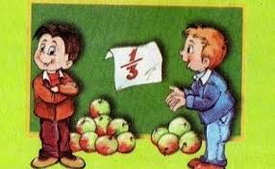
Іван-Царевич та звичайні дроби
У тридесятому царстві, у тридесятій державі жив собі цар, і був у нього син Іван.
Цар прочув, що за тридев’ять земель, в деякому царстві є якісь дроби звичайні. Покликав цар Івана і каже:
- З’їздив б ти, Іване-Царевичу, в деяке царство та привіз би тих дробів звичайних хоча б дюжину. От я б, старий, наприкінці життя й утішився.
Почав Іван у дорогу збиратися, так розмірковувати: «Що то за штука така — “дріб звичайний”?» Не те, щоб слово «дріб» було йому зовсім незнайоме — вже давно він прознав про десяткові дроби і навіть дуже швидко з ними впорався. Але от про звичайні в їхнім тридесятім царстві до того й не чув.
- Ну, та нічого, роздобуду дюжину, потішу батюшку,— вирішив Іван-Царевич, скочив на коня та й вирушив у путь-доріжку.
Їхав він довго чи коротко, та ось приїхав до хатинки. А в хатинці — Баба-Яга сидить і скиглить:
- Ой, солоденького хочеться.... Ой, сили немає, як хочеться!
- Розповів їй Іван-Царевич про своє життя-буття — про клопіт, як заведено. Баба-Яга задоволена ним залишилася та й каже:
— Ну, дитя моє миле, до деякого царства ти вже дістався. А секрети звичайних дробів — у моєї дочки, Олени Прекрасної.
- Прокинувся Іван-Царевич зранку та вирушив в деяке царство, прямісінько до крамниці із солодощами, із різними товарами заморськими.
- Дивиться — товару солодкого розкладено видимо-невидимо, коло товару картинка висить:
- Покупців багато, та розмови всі ведуть дивні. Перший просить одну четверту торта.

Другий просить вісім четвертих торта.
Третій — шість четвертих торта.
- Ет, спробую і я! — насмілився Іван-Царевич.
- Будь ласка, мені цілий торт! Тобто один торт.
А крамар не розуміє! Написав тоді Іван-Царевич грамотку, а в ній цифру 1. Один торт, значить. А крамар знову не розуміє. Розлютився Іван-Царевич, схопив сам торт. От, мовив, що мені потрібно. Зрозумів крамар, розвеселився.
- Чотири четвертих торта, — каже і на грамотці пише: $\frac{4}{4}$.
- Чому це в них один торт прозивається чотири четвертих? І в грамотці як $\frac{4}{4}$ пишеться? Та й скрізь, під кожною покупкою пара чисел значиться? Одне під іншим, риска посередині, а під рискою все четвірка бачиться, — розмірковує Іван-Царевич.— Кожний торт на 4 рівні частини поділений, кожний і купує тих частин четвертих, скільки йому треба. Цю четвірку вони під рискою пишуть. А число над рискою зазначає, скільки тих четвертинок у крамниці куплено.
Почухав Іван-Царевич потилицю і пішов назад до Баби-Яги.
По-перше, треба було їй гостинець обіцяний доставити, а друга справа — Івану-царевичу Олена Прекрасна вельми до серця припала. От прийшов він до Баби-Яги. Так, мовить, й так. А в тієї вже й самовар закипів! Чаю з тортом попили. Баба-Яга дуже задоволеною залишилася. Молодець і добрий, і ввічливий, і розумний. Власноруч дроби здобув. Такого дочці показати можна, незважаючи на те, що Прекрасна!
А Іван-Царевич знов замислився. Про свої натуральні числа згадав — він ще в крамниці збагнути встиг, що їх за допомогою звичайних дробів писати можна.
1 = $\frac{4}{4}$; 3 = $\frac{12}{4}$.

Іван Бабі-Язі подякував, вклонився їй тричі в пояс та сів писати пам’ятну грамоту для свого царя-батюшки. Пише, пише, а як втомиться — про Олену Прекрасну мріє...

Звичайні дроби
$$\frac{1}{4};\frac{4}{4};\frac{6 }{4 };\frac{5}{7};\frac{12}{4}$$
а$←$ чисельник $←$скільки частин узяли
b$←$ знаменник $←$ на скільки частин ділили
аіb $←$ натуральні числа
$\frac{a}{b}$= a:b

Як Чебурашка дроби вивчив
Крокодил Гена і Чебурашка разом вчились у лісовій школі. Гена був допитливий і працьовитий, а Чебурашка любив поспати і нічого не робити. Якось запросили вони у гості друзів. Крокодил Гена став готуватись до їхнього приходу. А Чебурашка попрохав сходити на базар і купити кавуна. До базару вело три дороги на яких стояли різні знаки. На першій 4/7, на другій 4/25, а на третій 4/100. Не задумуючись той вибрав дорогу де писало 4/100, адже він не хотів вчитись, і не думав, що попаде в таку халепу через це. Купивши на базарі кавун він мерщій побіг додому, тому що дуже хотів зустрітись з друзями. І щоб ще швидше їх побачити вибрав дорогу де стояв знак 4/7. Думаючи про те, якщо там ще менша кількість цифр, то він ще швидше прибіжить
Ледве під вечір дійшов він додому.
- Дивіться Чебурашка прийшов! Де ти так довго був? Наперебій питали друзі.
Коли хлопчик розповів їм усе, друзі посміхнулись і попросили його розділити кавуна на всіх
Порахувавши друзів ( всіх було шестеро) Чебурашка розрізав великого, соковитого кавуна на шість рівних частин. Кожному вийшло по одній скибці - це й буде 1/6 частина. В чисельнику ми показуємо, що наш кавун - це одне ціле число, а в знаменнику, що ми цього кавуна розділили на 6-ть частин порівно.
- А тепер скажи нам будь ласка якою дорогою тобі потрібно було йти.
- Я вже все зрозумів і запам’ятав - відповів Чебурашка. А ви друзі?
У випадку з дорогою: 4/7 км число над рискою дробу називають чисельником. Він показує скільки взято рівних частин цілого (в нашому випадку чотири). Число під рискою називають знаменник. Він показує на скільки рівних частин поділене ціле ( в нас там стоїть цифра сім). А якщо взяти дріб 4/100 - то наш знаменник розділили на сто рівних частинок. А в чисельнику показали скільки ми взяли рівних частин цілого.
- Але мені більш зрозуміло на кавуні. Якщо я його розріжу на 7 частинок то чотири частинки з’їсти - це буде клас. А якщо я його розріжу на сто частинок то чотири частинки з’їсти мені буде мало. Ось так я зрозумів чим більше число в знаменнику тим воно менше.
- Дякую Вам друзі, що ви мені допомогли . Тепер я не буду лінуватись і буду вчити математику.

1.СИТУАЦІЯ «ЧИ ПРАВИЛЬНО МИ ГОВОРИМО?»
Прийшов тато з міста, дає синові медівник та й каже:
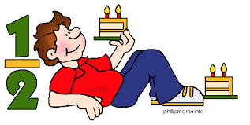
- На, Васильку, та поділися з Петриком по щирості.
- А як діляться “по щирості”? - запитує Василько.
- Отак, синку, - каже тато, - як переломиш медівник, то більшу половні даси Петрикові, а меншу візьмеш собі.
- То дайте Петрикові медівник, нехай він поділить по щирості.
Чи правильно вживається тут термін “половина”? Чи може бути одна половина більша, а друга менша?
2.ДОПОМОГА МУДРЕЦЯ

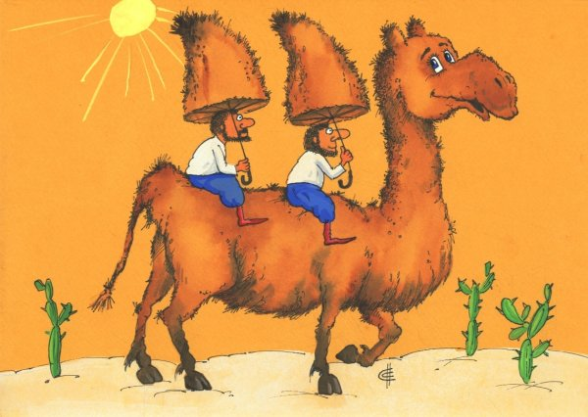
В одного старого чоловіка, що мав троє синів, було стадо верблюдів. От він і розпорядився так, аби після його смерті старшому дісталася половина верблюдів, середній узяв третину, а менший — дев’яту частину стада. Незабаром старий помер і зоставив синам у спадок 17 верблюдів. Та, як виявилось, число 17 не ділиться ні на 2, ні на 3, ні на 9. Засмучені брати звернулись за допомогою до мудреця. Той приїхав до них на власному верблюді і поділив верблюдів за заповітом.
Як він це зробив ?

ВІДПОВІДІ ТА ПОРАДИ
Натуральні числа у задачах
- 9+4=13

- 3+5-7+9:1=2*4+8-6 або 3+5+7-9:1=8:2-4+6

У світі геометрії
  - апуг

2. Василько

- 32

- Величина кута залежить від градусної міри, а не довжини сторін
Цікаві дроби
1.Слід говорити «більша частина», «менша частина», бо половини мають бути однаковими.

2.Мудрець при поділі добавляє свого верблюда, тому було 18.
18:2+9 18:3=6 18:9=2

Література
1. Богданович М.В. Математичні джерельця. - Київ : Веселка, 1988.
2. Апостолово. Т.В.Я. Сам! - Київ : Факт, 2000.
3. Друзь Б. Математична мозаїка. - Київ : Веселка, 1991.
4. Екзельт О. Конспекти уроків з математикі 5 клас. - Тернопіль : Мандрівець, 2004 .
5. Кордемский Б.А., Ахадов А.А. Удивительный мир чисел. - Москва : Просвещение, 1986.
6. Горденко М.В. Оце так ... задачник. - Київ : Поліграфкнига, 1997.
7. Скнар Н.Г. Дидактичні ігри на уроках математики. - Харків : Основа, 2006.
8. Мацько Н.Д. Формування геометричних понять в учнів 4-5 класів. - Київ : Радянська школа, 1988.
9. Інтернет ресурси.

